ПО ЦЭС

Новоуфимский РЭС
Русско-Юрмашский с/с
ЕДДС Уфимского района

Телефонограмма от 13.05.2019г.
ПО ЦЭС Новоуфимский РЭС сообщает, что 14.05.2019г. в период с 10:00 до 18:00 в связи с подключением жилого дома будет прекращена подача электроэнергии в н.п. Р. Юрмаш по улицам: Садовая, Парковая, Солнечная. Время выполнения работ – 4 часа. Количество отключаемых потребителей – 19.

Главный инженер Новоуфимского РЭС 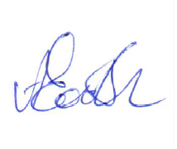 А.Е.Вырвихвист

Исп. Гайнуллина Г.Д.
Тел. 269-08-42

